105年國小英語團體朗讀比賽注意事項

各位參加英語朗讀比賽的教育伙伴們好：
感謝貴校報名彰化縣105年度國民小學英語朗讀比賽，因參賽隊數眾多，以下注意事項敬請配合，避免拖延比賽時間，修訂並補充未盡事宜，詳細說明如下：

◎比賽地點：二林文化教育園區（二林鎮西平里西和一路65號）
◎比賽時間：
◆丙組：因參賽隊數為41隊以上之組別，分丙A組和丙B組二組比賽
丙A組：11月03日（四）
報到時間：上午08：30～
第一組8:40抽題
比賽時間：上午 09：00 ～
丙B組：11月03日（四）
報到時間：12：30～
第一組12:40抽題
比賽時間：下午13：00～
◆甲組：11月04日（五）上午
報到時間：上午08：30～
第一組8:40抽題
比賽時間：上午 09：00 ～
◆乙組：11月04日（五）下午
報到時間：12：30～
第一組12:40抽題
比賽時間：下午13：00～
※請於比賽前30分鐘完成報到
◎注意事項補充：
一、由於今年比賽隊伍數量大增，相關比賽文件印製耗時，請各校若需變更報名表件內容（重寄電子檔及核章報名表），最後期限為10/14(五)下午4：00前電子檔收件，逾期不予受理。
1.更正報名表電子檔，寄至lcc1226@gmail.com中正國小教務處梁振吉主任，檔名註明「更換_○○_國小英語朗讀比賽報名」
2.紙本報名表需重新核章寄至：彰化縣二林鎮建興街80號-中正國小教務處梁振吉主任收。信封上註明「更換_○○_國小英語朗讀比賽報名」
二、比賽當日若有因突發狀況更換指導老師或選手，請帶隊老師務必到「報到處」作核章版資料更正（即各校寄到本校之紙本報名表），作為獎狀印製依據，基於公正性恕不接受公布獲獎名單後之名單更換，敬請配合。
三、各校承辦人比賽前應負責通知（督導）所屬競賽代表準時參加比賽，如競賽當日因故無法參賽視為自動棄權。於競賽日當天依規定上台比賽前20分鐘抽題號，抽題時間到而未完成報到者，以棄權論。參賽者比賽前10分鐘至預備區等待預備，若未按照出場順序出場，三次叫號不到者，視為逾時，以棄權論。
四、比賽之相關規定
1.比賽文本請以公文宣達之網站連結為主: https://sites.google.com/a/ms.csps.chc.edu.tw/2016_enreading/
2.刪減的副標題須整段刪除，不得僅刪除部分文句，若有違規情形，依實施計畫規定扣總分五分。
3.不可任意增加文句(含語助詞)，若有違規情形，依實施計畫規定扣總分五分。
4.朗讀比賽呈現方式非全程齊聲，可依老師安排，發揮創意進行。
5.基於學生比賽之公平性，比賽進行時，除工作人員外，非比賽人員均不得上臺，參賽學校教師不得於台上或觀賽區進行「指導」之相關行為，違者經工作人員制止，仍未改善，以棄權論。
6.參賽團體應服從專業之評判，如有意見或申訴事項，須由指導老師以書面提出；申訴事項，以違反競賽規則、秩序及競賽人員資格為限，對評判之評分及其他如技術性、學術性之意見不得提出申訴，並需於競賽成績公布後一小時內為之，逾時不予受理。
7.參賽學校於參加競賽或頒獎時，不得穿著或配戴具有坊間補習班名義之衣服或飾品，經主(承)辦單位勸止無效後，取消該校競賽資格，獲獎者並取消其所獲獎項；各校若因報名不實而經查獲，除取消比賽資格外（獲獎者取消其所獲獎項），學校相關人員並依相關規定從嚴議處。
8.時間限制：比賽時間為2分30秒至3分30秒，聲音開始即開始計時，聲音結束即停止計時。2分30秒響短鈴一次， 3分30秒響長鈴。為掌握比賽程序順利進行，4分鐘強制下台。不滿2分30秒或超過3分30秒均扣總分5分。
9. 不可用譜架，可用資料夾裝文本。
10. 比賽前一天場地提供練習，當天提供走位
==>比賽前一天9:00-12:00及14:00-16:00比賽場地供參賽學校練習；
11/03(四)8:00-8:40 供丙A組走位 12:00-12:40供丙B組走位
11/04(五)8:00-8:40 供甲組走位 12:00-12:40供乙組走位
五、各校比賽人員午餐請自行處理，主辦單位並無提供。
（本校可提供代訂便當，請於比賽當天10：00前於報到處登記）
六、二林文化教育園區備有停車場，請自行停放；遊覽車請停於園區圍牆外。
★七、比賽場地配置圖請參閱附件一；「報到區」、「預備區」、「觀賞區」及「抽題區」注意事項 （位置圖請參閱附件二）
1.每組10分鐘前於預備席就位，不得出聲試讀，否則以違規論，經工作人員制止，仍未改善，強制離開預備區，不得進場參賽；第1隊上台時，第2、3隊於預備區安靜預備。
2.指導老師區為比賽教室室內場地，供指導隊伍比賽時，來賓及指導老師觀看，完賽時請離席。（只看自己指導隊伍1隊）
3.觀賽人員請保持肅靜並不得使用閃光燈，以維護參賽者權益及攝影品質。
4.比賽期間全程錄影並轉播，比賽後擷取得獎學校影片，統一掛載於國際教育暨英語教學資源中心網站(http://www.cieetrc.chc.edu.tw/)暨英語輔導團網站(http://163.23.64.23/eweb/?home=engl)
5.比賽結束後30-40分鐘，先請評判講評，再公布得獎名單，獎狀由承辦學校印製完成後另寄至得獎學校，得獎學校於收到獎狀後確認人數與得獎學生姓名資料是否有誤，如有錯誤請於收到獎狀一週內致電承辦學校修正，逾時由得獎學校自行負責。得獎名單亦公布於彰化縣教育處雲端系統行政公告及承辦學校網站。
★相關比賽規則，請務必詳閱並敬請配合。

附件一：比賽場地配置圖

比賽教室
柱子
比賽位置
評審席
主辦單位攝影區
來賓長官+指導老師
5m
7m
←入口
←出口

附件二
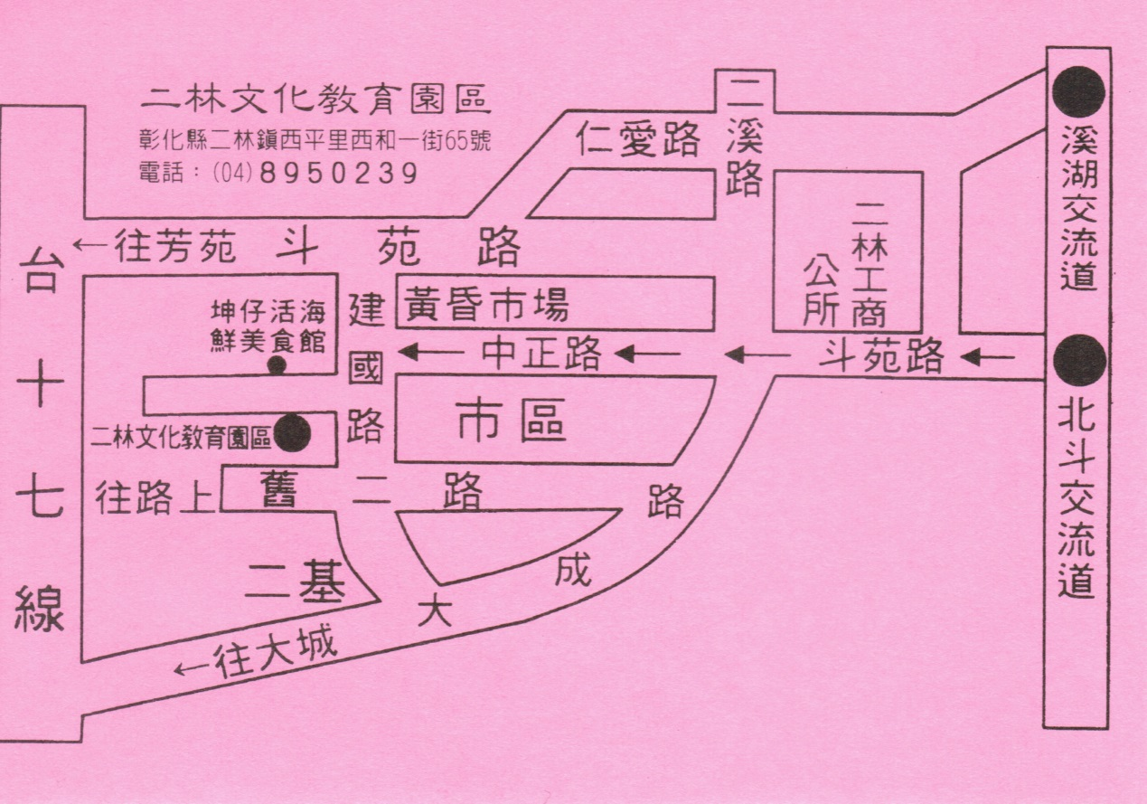
舞台(大螢幕)

評審
休息室
廁
辦公室
預備區
比賽教室
廁所
觀賞區
報到區
抽題區

